NBD7808R-PL-V2
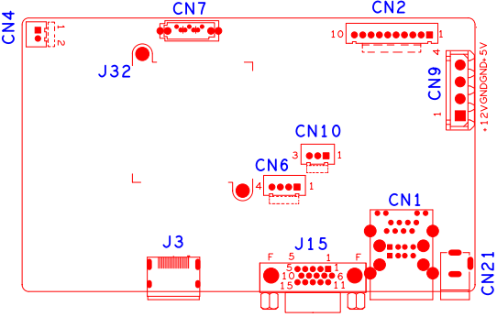
位号 | 功能描述 | 接口定义
CN4 | 风扇电源座子 | 1:+12 | 2:GND
CN21 | 12V电源输入接口
CN10 | RS232接口 | 1:RXD | 2:TXD | 3:GND
CN6 | USB扩展接口
CN1 | 2USB+网口组合座子
CN9 | 硬盘电源座子
J15 | VGA输入接口 | 1:VGA_RED | 2:VGA_GREEN | 3:VGA_BLUE | 4:NC
 |  | 5:GND | 6:GND | 7:GND | 8:GND
 |  | 9:NC | 10:GND | 11:NC | 12:NC
 |  | 13:VGA_HSO | 14:VGA_VSO | 15:NC
CN2 | 10PIN不带单片机前面板座子 | 1:+3.3V | 2:GND | 3:IR | 4:COL1
 |  | 5:COL3 | 6:COL4 | 7: ROW4 | 8:COL2
 |  | 9:ALARM | 10:REC
CN7 | SATA接口
CN8 | SATA接口
J3 | HDMI接口

